Rhifyn 24 Cwlwm Mehefin 2014

Hope-Siloh, Pontarddulais

www.hopesiloh.tk hopesiloh@hotmail.co.uk

Gwasanaeth Heddwch
Fore Sul Mai 18 bu pobl ifanc y capel yn cyflwyno Neges Ewyllys Da yr Urdd. Gwahoddwyd y Prifardd Tudur Dylan i ymuno â ni gan ei wahodd i ddod â Llyfr Gwyn Caerfyrddin gydag ef i’r gwasanaeth.

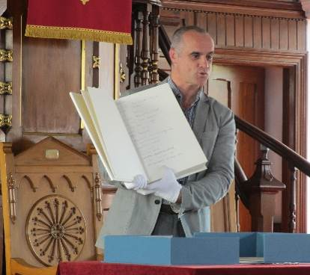

Cafwyd gwasanaeth bendithiol iawn gyda Tudur Dylan yn son am fannau o bwys heddychlon yng Nghaerfyrddin - y Dref ddi-drais. Crëwyd naws arbennig yn y gwasanaeth ac roedd cyfraniad y bobl ifanc a chriw o aelodau y capel o dan arweiniad Mrs Gwen Jones yn gofiadwy iawn. Braf oedd croesawu pawb i’r festri ar ôl y gwasanaeth am gwpaned o de a chyfle i arwyddo Llyfr Gwyn Caerfyrddin.

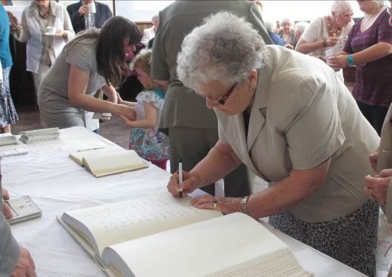
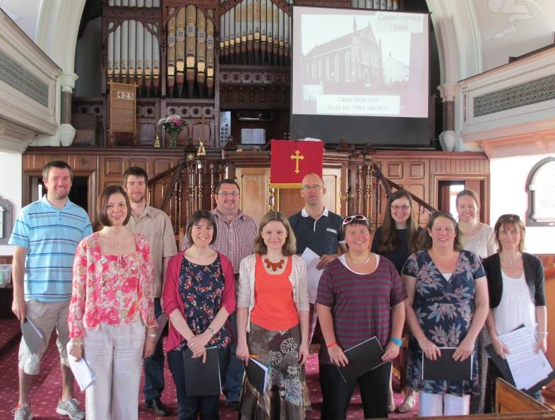
Gweinidog: Y Parch. Llewelyn Picton Jones, BSc, MEd
50 Heol Glanffrwd, Pontarddulais, Abertawe, SA4 1QE
01792 882889 Lpicjones@aol.com

Ethol diaconiaid 2014-2018
Daeth yr amser i ethol diaconiaid ar gyfer y cyfnod 2014-2018. Gallwn ymfalchio bod carfan gref o bobl wedi cytuno i’w henwau fynd gerbron yr aelodau mewn Cwrdd Eglwys sydd i’w gynnal ar 29ain Mehefin.

Cymdeithas Cyfeillion – Pererindod i Fro Morgannwg

Doedd y tywydd ddim o'n plaid pan gychwynom ni o'r llyfrgell fore Gwener, 23 o Fai. Fodd bynnag roeddem i gyd llawn hwyliau ac yn edrych ymlaen i grwydro'r fro. Ymlaen felly i ardal Iolo Morgannwg a chwrdd â'n tywysydd, Euryn Ogwen Williams. Doedd y tywydd ddim yn ffafriol yno 'chwaith ac awgrymodd Euryn inni fynd yn syth i gapel Thomas William, Bethesda'r Fro. Siomwyd ni i raddau pan sylweddolom fod y capel hanesyddol hwn yn hollol Seisnigaidd erbyn heddiw. Cawsom groeso ac ychydig o hanes y capel gan un o'r henuriaid.

Aethom gydag Euryn i eglwys Sant Illtud wedyn yn Llanilltud Fawr. Eglwys hynafol iawn oedd hon gyda nifer o feini Celtaidd ar draws y lle. Daethpwyd â’r rhain i mewn dan do yn ddiweddar i Gapel Galilea. Adfail oedd hwn a ail-adeiladwyd ac a wnaethpwyd yn ganolfan i ymwelwyr. Agorwyd Capel Galilea ar ei newydd wedd ar Dachwedd 2ail. 2013.

O Lanilltud aethom i Ynys y Barri lle y cawsom luniaeth mewn caffi ar lan y mor. Ymwelsom â Llyfrgell y Barri wedyn. Roedd y Llyfrgell yn agoriad llygaid i bawb o'r parti, yn cynnwys adnoddau di-ri i oedolion a phlant y dref. Gwelsom gerflun gwych o Gwynfor Evans mewn congl ar un o loriau'r llyfgell. Mab Dan Evans, perchennog siop fawr yn y Barri, oedd Gwynfor Evans. Ef oedd aelod seneddol cyntaf Plaid Cymru yn cynrychioli Caerfyrddin.

O'r Llyfrgell aethom ymlaen i gapel y Tabernacl a elwir heddiw yn Eglwys Annibynnol Gymraeg y Barri. Cawsom groeso yno gan y gweinidog, y Parchedig Kevin Davies a hefyd gan Euryn Ogwen un o swyddogion y capel. Soniwyd am gyn-weinidogion y capel a chawsom gyfle i ganu un o emynau Thomas William.

Daeth y bererindod i ben yn y Mason Arms, Bryncethin, lle y cawsom bryd o fwyd blasus iawn.

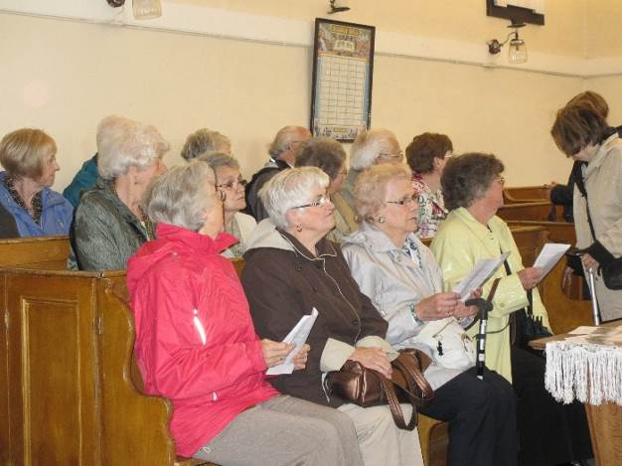

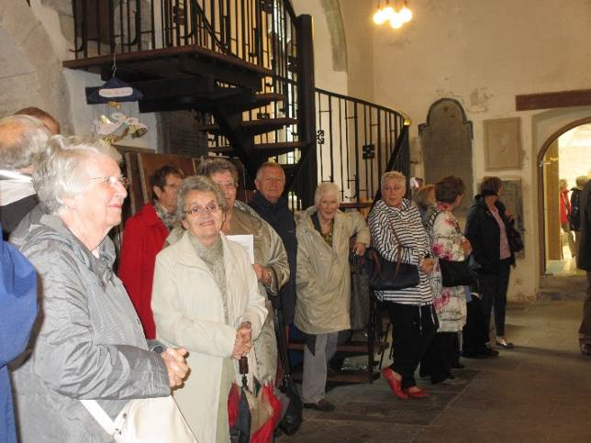

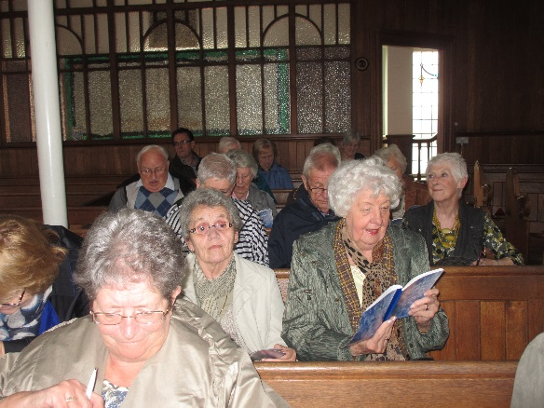
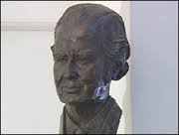

Gair y Gweinidog

A ninnau newydd ddathlu Gŵyl y Pentecost atgoffwn ein hunain o’r newydd am arwyddocâd yr Ysbryd Glân yng nghenhadaeth yr eglwys. Mae’r Ysbryd Glân wedi cael ei ddisgrifio fel “Cyfarwyddwr y Genhadaeth Gristnogol.” Mae gwaith yr Ysbryd Glân yn hanfodol i’r dasg o genhadaeth Gristnogol. Cyn i Grist anfon yr Eglwys i’r byd, anfonodd ei Ysbryd ac mae’n rhaid i ni ddilyn yr un drefn heddiw hefyd.

Dilyn yr ysbryd wnaeth y cenhadon cyntaf, weithiau yn groes i’w dymuniadau gwreiddiol - yr Ysbryd yn dweud wrthynt ble i fynd a beth i’w wneud. Dywedwyd wrth Paul yn Actau 16 i fynd i Facedonia; yn Actau 18 i aros yng Nghorinth; yn Actau 22 i adael Jerwsalem. Fe gafodd Philip ei anfon i’r anialwch i gyfarfod â’r Ethiopwr a Pedr ei anfon at Cornelius. Roedd David Livingstone am fynd i Tseina ond cafodd ei anfon i Affrica. Roedd William Carey yn bwriadu mynd i Ynysoedd Mor y De ond cafodd ei arwain i’r India.

Mae angen i ninnau hefyd i fod yn agored i ddylanwadau’r Ysbryd yn ein bywydau dyddiol ac i aros yn agos i’r Arglwydd - mae’n haws clywed llais rhywun os ydym yn agos atynt.

Trefn Gwasanaethau

Mehefin 29 GWEINIDOG

Gorffennaf 6 GWEINIDOG (Cymun)
Gorffennaf 13 Mr Brian Owen
Gorffennaf 20 Parch. Geraint Lloyd (Cynhelir yr Oedfa yn y Tabernacl)
Gorffennaf 27 GWEINIDOG

Awst 3 Dim Oedfa – Oedfa’r Eisteddfod yn Llanelli
Awst 10 Undebol Gopa
Awst 17 Undebol - Babell - Parch.D. Byron Davies, Maesteg
Awst 24 Undebol - Tabernacl - Parch Ieuan Davies
Awst 31 Undebol – Trinity

Medi 7 GWEINIDOG (Cymun)
Medi 14 GWEINIDOG
Medi 21 GWEINIDOG Medi 28 GWEINIDOG (Cymun)

Hydref 5 10.30 a 6pm Cymanfa Ganu Pontarddulais

Eglwysi Cymraeg Pontarddulais a’r Cylch

Mehefin 26 (Dydd Iau) - Te Croeso yn Eglwys San Mihangel am 4.30

Hydref 5 - Cymanfa Ganu Undebol yn Hope-Siloh. Arweinydd - Mrs. Meinir Richards.

Newyddion

Aelodau Newydd
Pleser oedd derbyn tri aelod newydd yn yr oedfa gymun fore Sul, 6 Ebrill - Dianne Thomas, Kathryn Thomas a Rhys Jones. Estynnwn groeso cynnes iddynt gan ddymuno bendith arnynt i’r dyfodol.

Bedydd
Ar fore Sul, 4 Mai, bedyddiwyd Alys Amelia Thomas, merch fach Kathryn mewn gwasanaeth bendithiol. Fel Eglwys dymunwn fendith Duw ar y teulu i’r dyfodol.
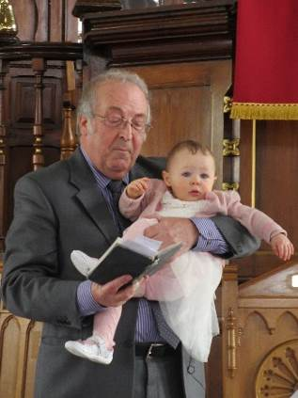

Priodas
Llongyfarchiadau i Deborah May a Lyndon Harris ar achlysur eu priodas yng Nghapel Hope-Siloh ar Mai 24. Ry’n ni’n dymuno’n dda iddynt i’r dyfodol.

Dymuniadau gorau
Estynnwn ein dymuniadau gorau i aelodau a fu yn yr Ysbyty yn ystod y misoedd diwethaf sef Mrs Enid Morris, Mrs Barbara Rees, Mr Huw Killa a Mrs Vicky Jones. Cofiwn hefyd am ein holl aelodau sydd mewn cartrefi preswyl neu’n gaeth i’w cartrefi a dymunwn yn dda iddynt.

Marwolaeth
Trist yw cofnodi marwolaeth rhai o’n haelodau yn ystod y misoedd diwethaf, sef Mr Ron Williams, Mrs Audrey Richards a Mr Gwyn Edwards. Hefyd mae un o’n haelodau Mrs Alice Lloyd wedi colli ei gwr, Alan. Cydymdeimlwn yn ddwys gyda’r teuluoedd yma yn eu galar a’u hiraeth a gydag unrhyw aelod arall sy wedi colli perthnasau agos yn ystod y misoedd diwethaf.

Wythnos Cymorth Cristnogol
Diolch i bawb a gynorthwyodd gyda’r casglu ar y stryd a’r cinio bara a chaws.
Blodau
Rydym yn ddiolchgar i Mrs. Rhiannon Killa am sicrhau bod blodau’n cael eu cyflwyno i aelodau sy’n dathlu achlysuron arbennig, neu rhai a fu’n sâl neu mewn profedigaeth. Hi hefyd sy’n trefnu bod blodau yn y Capel o Sul i Sul. Os hoffech gyfrannu blodau, yna rhowch eich enw i Rhiannon.

Banc Bwyd
Rydym wedi derbyn llythyr yn diolch i’r
Capel am gyfrannu’n gyson i’r Banc Bwyd
lleol. Diolch i Mrs Ann Easter am fynd â’r
bagiau i’r ganolfan drosom.

Trafnidiaeth i’r capel
Er apelio trwy Cwlwm a chyhoeddiadau yn ein hoedfaon, ni lwyddwyd eto i gael unrhyw un i gydlynu’r broses o sicrhau trefn fwy ffurfiol ar gyfer cynnig lifft i bobl 'nol a 'mlaen i'r oedfaon neu ddigwyddiadau eraill yn y capel. Os oes gennych ddiddordeb mewn gofalu am gynllun o’r math, yna cysylltwch â’r Gweinidog neu’r Ysgrifennydd.

Gwahoddiad
Mae Llew a Marie Lynne wedi derbyn gwahoddiad i gynrychioli Undeb yr Annibynwyr mewn cynhadledd cynhwysiad a gynhelir o dan nawdd CWM yn Kuala Lumpur - ‘Inclusive Community Disability Seminar’ - Gorffennaf 20 - 25, 2014. Dymuna’r Eglwys eu llongyfarch gan ddymuno’n dda iddynt am daith lwyddiannus a buddiol.

Grantiau
Unwaith eto rydym wedi llwyddo i ennill nawdd trwy Raglen Datblygu Undeb yr Annibynwyr ar gyfer cyhoeddi ein cylchgrawn Cwlwm. Dyfarnwyd swm o £1,000 ar gyfer y costau dyblygu. Rydym wedi gwneud cais am £1,000 pellach ar gyfer Ysgol Haf Cristnogol ein Clwb Ieuenctid yn Llanmadog ym mis Gorffennaf.

Y Tyst
Mae proffil ein heglwys wedi codi’n sylweddol o ran y newyddion a’r lluniau sy’n ymddangos yn Y Tyst, a diolchwn i Jennifer Clarke am ei gwaith cyson yn y cyswllt hwn.

Cyfundeb Dwyrain Caerfyrddin

Cynhaliwyd Cwrdd Chwarter yng Nghapel Seion Drefach brynhawn Iau, Mai 8fed o dan lywyddiaeth Marie Lynne. Yn ystod y cyfarfod busnes trafodwyd y canlynol:
- Enwebu darpar-lywydd y Cyfundeb - Parch. Ryan Thomas
- Enwebu darpar-ysgrifennydd y Cyfundeb - Parch. Emyr Gwyn Evans
- Adroddiad y Trysorydd
- Adroddiad y Pwyllgor Gwaith
- Priodasau Un Rhyw
- Apêl Haiti

Diolchodd y llywydd i’r Parch Dyfrig Rees am ei waith diwyd fel ysgrifennydd y Cyfundeb am nifer o flynyddoedd a dymunodd yn dda iddo yn ei eglwys newydd ym Mhen-y-bont.

Yn dilyn y trafodaethau cafwyd cyflwyniad gan Mrs. Jane Harries, Cydlynydd Cymdeithas y Cymod yng Nghymru ar y sefyllfa ym Mhalesteina. Yn ystod y flwyddyn hefyd bu’r Gymdeithas yn cydweithio gyda’r Urdd i lunio Neges Heddwch ac Ewyllys Da yr Urdd.

Cyfarfodydd Blynyddol yr Undeb - Pen-y-bont ar Ogwr 26-28 Mehefin

Adeiladau

Adeiladau ac offer
Rydym yn dal i weithio’n galed i ddatrys problem wal blaen y capel lle mae diffygion amlwg yn dilyn gwaith adfer 2009-2010. Bu ymateb y pensaer braidd yn siomedig hyd yma, ac mae’n bosib, oni fydd newid ymagwedd, bydd angen i ni gysylltu gyda CADW ynghyd â’r ombwdsman, ac o bosib cymryd camau cyfreithiol.

Trwy gytundeb gyda chontractiwr allanol, glanhawyd cafnau a phibellau dwr o gwmpas holl safle’r capel. Hefyd cwblhawyd y drefn flynyddol o ‘PAT Testing’ ar ein hoffer trydanol.

Adfeilion Siloh
Yn ôl Cyngor Sir Abertawe mae ein cwynion cyson ni am gyflwr adeiladau Siloh gynt wedi eu trosglwyddo i berchnogion y safle. Ydy hi’n bosib bellach eu bod nhw wedi blino ar hyn oll? Mae’r safle ar werth trwy ocsiwn. Braf byddai meddwl y bydd hyn yn arwain at ddymchwel yr adfeilion sydd bellach yn olygfa mor drist.

Plant ac Ieuenctid

Yr Ysgol Sul a’r Clwb Ieuenctid
Ddydd Sul, 15 Mehefin, cynhaliwyd Bwrlwm Bro yr Ysgolion Sul o dan nawdd M.I.C. yn neuadd Gellimanwydd, Rhydaman. Y thema o dan sylw eleni oedd atgyfodiad Iesu. Cyflwynwyd y neges trwy gyfrwng amrywiaeth o gemau a chyflwyniadau gweledol a fu’n gymorth i’r plant werthfawrogi o’r newydd rhyfeddod y digwyddiad hwn sydd mor ganolog i’r ffydd Gristnogol. Cafwyd hwyl a sbri, a chyfle i ddysgu bod Iesu’n fyw heddiw ac am rannu ei fuddugoliaeth gyda ni, os ydym yn barod i ymddiried ynddo. Roedd hwn yn gyfle da i ymuno gydag Ysgolion Sul eraill ac i wneud ffrindiau newydd a buodd Luccia yn ddigon ffodus i ennill bwni siocled!

Dyddiadau pwysig i’r dyddiadur!
- Dydd Sadwrn 5 Gorffennaf - Trip yr Ysgol Sul i Ddinbych y Pysgod. Enwau i Huw Killa neu Marie Lynne cyn gynted a bo modd.
- Nos Lun 7 Gorffennaf am 6 o’r gloch - Mabolgampau Dan Do M.I.C. yng Nghanolfan Hamdden Rhydaman. Oed Meithrin - Blwyddyn 6.
- Nos Lun 16 Gorffennaf yng Nghanolfan Hamdden Caerfyrddin am 6 o’r gloch, rowndiau terfynol a chystadlaethau oed uwchradd. Mae 30 o’n plant a’n hieuenctid yn cystadlu eleni ac edrychwn ymlaen yn eiddgar at y nosweithiau.
- 23-26 Gorffennaf - Gwersyll Haf y Clwb Ieuenctid yng Nghanolfan
Gristnogol Llanmadog. Bydd 26 o’n plant a’n hieuenctid yn
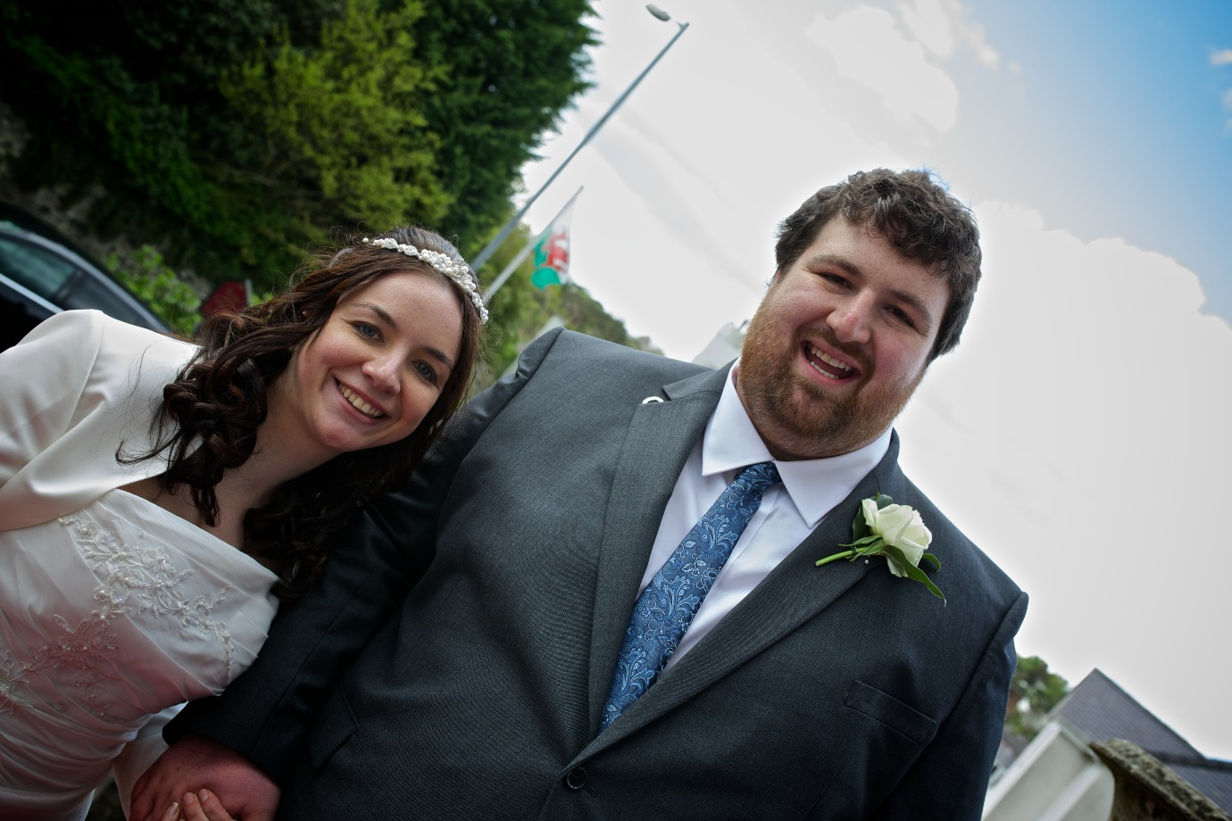
mynychu’r gwersyll o dan arweiniad y Parch. Derek Rees,
sydd yn addo cyfle i tsilio, cymdeithasu a dysgu.

Llongyfarchiadau

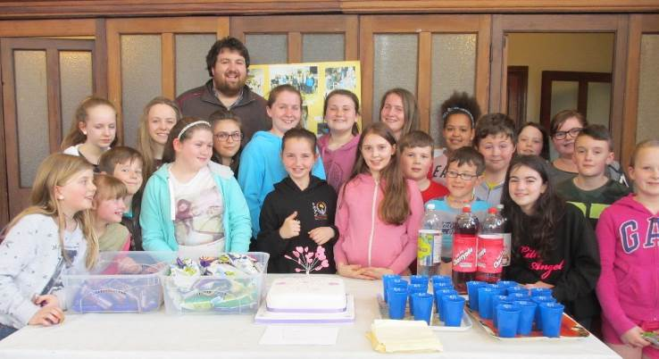
Llongyfarchiadau i Derek ac Alaw (arweinwyr y Clwb Ieuenctid) ar eu priodas diweddar. Dymuniadau gorau i’r dyfodol.

Wrth i weithgareddau’r Ysgol Sul a’r Clwb ddirwyn i ben am flwyddyn arall, diolchwn yn ddiffuant i athrawon yr Ysgol Sul ac arweinyddion y clwb am eu gwaith cydwybodol a brwdfrydig yn sicrhau cyfleoedd i’r plant a’r ieuenctid i fwynhau a chael hwyl wrth gyflwyno efengyl Iesu Grist.

Clwb Babanod
Mae’r Clwb Babanod yn parhau i gwrdd yn wythnosol ar fore Mercher (tymor ysgol). Rydym yn chwilio am fwy o wirfoddolwyr i gynorthwyo gyda’r te/coffi/tost a rhoi’r teganau heibio. Os allwch helpu o bryd i’w gilydd, cysylltwch â Luned.

Dathlu!
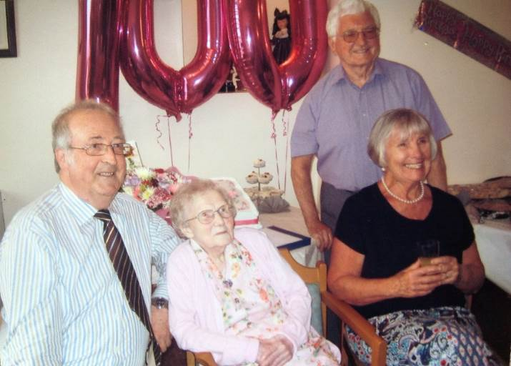

Cyfarchion Pen-blwydd

Ddydd Sul, Mai 18 bu Mrs Nan Wardell yn dathlu ei phen-blwydd yn 100 mlwydd oed. Mae Nan yn enedigol o Gwmgwili ac wedi byw am gyfnod yn Heol y Pentre, ond erbyn hyn mae’n byw yng Nghartref Preswyl Melbourne House, Cross Hands.

Yn ystod y misoedd diwethaf mae nifer o’n haelodau hynaf hefyd wedi dathlu eu pen-blwydd:
- Mrs Nancy Davies yn 92
- Mrs Megan Thomas yn 97
- Mrs Tegwen Herbert yn 96
- Mrs Nell Evans yn 95
- Mrs Dilys Cridland (cyn-aelod) yn 102

Danfonwn gyfarchion pen-blwydd iddynt a’n dymuniadau gorau i’r dyfodol.

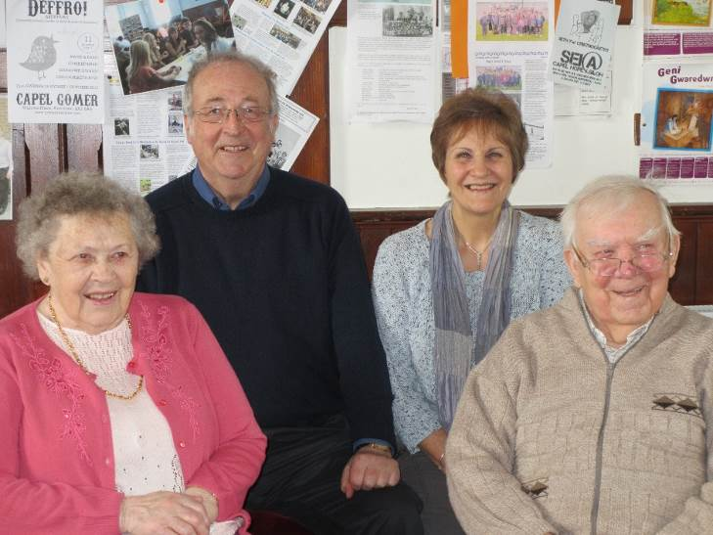

Penblwydd Priodas
Ry’n ni’n llongyfarch David John ac Anneira Jones wrth iddynt ddathlu eu priodas diemwnt ar Ebrill 3.

Llongyfarchiadau hefyd i Cliff a Mair Davies wrth iddynt ddathlu eu priodas aur ar Mai 25. Fel Eglwys ry’m ni’n dymuno’n dda iddynt i’r dyfodol.

Llongyfarchiadau Rygbi
Ry’n ni’n llawenhau wrth glywed am lwyddiant un o’n pobl ifanc, sef Rhys Gealy o Heol Glanffrwd. Yn ystod y tymor diwethaf bu Rhys yn chwarae rygbi i dîm Cymru o dan 18 oed, gan chwarae yn erbyn Awstralia, Lloegr a'r Alban. Dymuniadau gorau iddo i’r dyfodol

Gwasanaeth Arbennig - Ethiopia

Fore Sul Mai 11 cynhaliwyd gwasanaeth arbennig gan un o aelodau’r Capel fel rhan o’n Hapêl Cymorth Cristnogol. Cafwyd cyflwyniad gan Heledd Clarke am ei thaith i Ethiopia.

Yn ystod Haf 2013 aeth Heledd a chriw o ddisgyblion y chweched dosbarth o Ysgol Gyfun Gymraeg Bryn Tawe i Ethiopia fel rhan o alldaith ‘World Challenge’. Roedd y daith yn dair wythnos o hyd a thra yno bu’r disgyblion yn helpu i godi ysgol i blant pentref anghysbell y wlad. Roedd hi’n agoriad llygaid i aelodau’r capel i weld y tlodi a oedd yn y wlad ac i weld yr amgylchiadau ofnadwy yr oedd y bobl yma yn byw ynddynt.
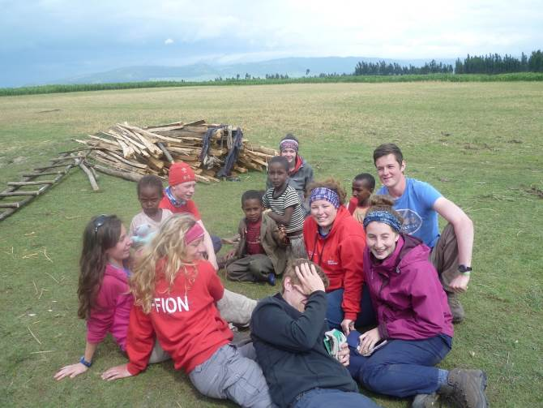

Ar ddiwedd tair wythnos o waith digon caled, braf oedd gweld y llawenydd ar wynebau plant yr ysgol yn Ethiopia wrth iddynt dderbyn rhoddion o bapur a phensil a siwmperi gan griw Bryn Tawe. Teimlodd y disgyblion mai braint oedd cael y cyfle i helpu eraill.

Cyngerdd

Braf oedd gweld y Festri Fawr yn gyfforddus lawn nos Wener, Mai 16, ar gyfer Cyngerdd i godi arian i Fand Iau y Bont a Chronfa Organ y Capel.

Cafwyd eitemau swynol gan Gôr Ysgol Felindre, Ensemble Offerynnol Ysgol Bryniago a Band Iau y Bont. Pennaeth newydd Ysgol Felindre yw Mrs. Sara David, un o’n haelodau. Dymunwyd yn dda i blant Felindre ac offerynwyr Bryniago wrth iddynt gynrychioli Gorllewin Morgannwg yn Eisteddfod Genedlaethol Yr Urdd. Yn wir, enillodd Ysgol Bryniago yr ail wobr yn y gystadleuaeth i grwpiau offerynnol yn yr Eisteddfod yn Y Bala. Llongyfarchiadau iddynt! Arweinydd y noson oedd Mrs. Jennifer Clarke. Codwyd dros £300 o elw.
